| HỘI SINH VIÊN VIỆT NAM  TRƯỜNG ĐẠI HỌC THỦ DẦU MỘT  **LIÊN CHI HỘI VIỆN KỸ THUẬT – CÔNG NGHỆ**  \*\*\* | *Bình Dương, ngày tháng năm 2023* |
| --- | --- |



| | **MẪU BÁO CÁO THÀNH TÍCH ĐỀ NGHỊ CÔNG NHẬN DANH HIỆU SINH VIÊN 5 TỐT CẤP LIÊN CHI HỘI Năm 2022-2023**https://lh3.googleusercontent.com/AJiYHS4k-EV590pOOz5aLSTSA9I6R2V18gJvV5WNi1kRtMHS_4-lUFCU4JffHIQNOg2EORL3VIt0Q1lIw4ZsBvH_sBzH3rt7gJX_GtYk2Cx7prv7oL0WUgYXpijniH-V_Swy6vBnL6N05gIuDHY5PiV5n_GCXh4t | | --- | | | | | | | | | | | | | |
| --- | --- | --- | --- | --- | --- | --- | --- | --- | --- | --- | --- | --- | --- |
|  |  |  | |  |  | |  | | |  | |  |
| **TT** | **Thông tin chung về sinh viên** | **Thành tích** | | | | | | | | | | |
| ***Họ và tên:*** *Lê Tuấn Kiệt* ***Nam/Nữ:*** *Nam* ***Năm sinh:*** *2003* ***Dân tộc:*** *Kinh* ***Sinh viên năm thứ:*** *3* ***Lớp, khoa, trường, tỉnh:*** *Lớp D21CNTT01, Viện Kỹ thuật Cộng nghệ, trường Đại học Thủ Dầu Một, tỉnh Bình Dươn****g Chức vụ Đoàn, Hội:*** *Ủy viên Ban chủ nhiệm Câu lạc bộ IT* ***Đảng viên/Đoàn viên:*** *Đoàn viên* ***Số điện thoại:*** *0346883312* ***Email:*** *2124802010277@student.tdmu.edu.vn* | **Đạo đức**  **\*Tiêu chuẩn bắt buộc:**  **1.** Điểm rèn luyện đạt:  + HK1: 83/100, xếp loại: Giỏi  + HK2: 91/100, xếp loại: Xuất sắc  \*Trung bình năm học 2022-2023: 87/100, xếp loại: Giỏi  **2.** Không vi phạm pháp luật và các quy chế, nội quy của nhà trường, quy định của địa phương và cộng đồng. Có lòng yêu nước, trung thành với mục tiêu cách mạng của Đảng. Có lối sống văn hóa, văn minh**.**  ***\*Tiêu chuẩn ưu tiên***  **1.**Hoàn thành nội dung “H*ọc tập nghị quyết đại hội đoàn toàn quốc lần thứ XII, nhiệm kỳ 2022 – 2027” (Giấy chứng nhận của Trung ương đoàn TNCS Hồ Chí Minh )*  thiếu chuẩn đạo đức | **Học tập**  **\*Tiêu chuẩn bắt buộc:**  **1.** Điểm trung  bình học tập  năm học 2022  – 2023:  + HK1: **8.81/10** **điểm**  + HK2: **8.12/10 điểm**  **+** HK3: **8.43/10 điểm**  **\***Trung bình năm học 2022-2023: **8.45/10 điểm,** xếp loại: Giỏi  **2.** Có động cơ, thái độ học tập đúng đắn; không gian lận trong thi cử, không nợ môn học phần hoặc tín chỉ trong năm học.  ***\*Tiêu chuẩn ưu tiên***  **1.**Đã nghiệm thu tài nghiên cứu khoa học “Ứng dụng tra cứu điểm thi”  *(Ngày 27 tháng 4 năm 2023)*  **2.**Tham gia cuộc thi “IUH Coder Contest” Round #3 và Round #4.  *(Ngày 3 tháng 6 năm 2023)*  **3.**Tham gia cuộc thi “Lập trình thuật toán UCPC” tại Trường Đại học Công nghệ Thông tin.  *(Ngày 11 tháng 6 năm 2023)*  ***4.***Tham gia cuộc thi “ICPC Vietnam National”.  *(Ngày 13 tháng 11 năm 2022)*  *thiếu chuẩn học tập* | | | **Thể lực**  **\*Tiêu chuẩn bắt buộc:**  1.Đạt danh hiệu  sinh viên khỏe năm học 2022 - 2023.  *(Chứng nhận*  *của Ban thư ký*  *HSV trường.*  *Số 30-QĐ/HSV*  *Ngày 2 Tháng 7 năm 2023)*  2.Tham gia “Giải thể thao E-sport Liên quân Mobile Lần 2 năm 2022-2023”. | | **Tình nguyện**  **\*Tiêu chuẩn bắt buộc:**  1.Hỗ trợ Câu lạc bộ IT tổ chức chương trình “Mỗi ngày một giờ lập trình”, phụ trách tập huấn cho các sinh viên tham gia.  *(Từ ngày 25 tháng 5 năm 2023)*  2.Hỗ trợ cho “Cuộc thi tin học trẻ Thị xã Bến Cát” của Ban Thường vụ Thị đoàn Bến Cát và “Cuộc thi tin học trẻ Thành phố Dĩ An” của Ban Thường vụ Thành Đoàn Dĩ An năm 2023.  *(Ngày 26 tháng 4 năm 2022)*  3.Hỗ trợ Câu lạc bộ IT tổ chức chương trình “Chinh phục mùa thi” năm học 2022-2023.  *(Ngày 29 tháng 3 năm 2023)*  *thiếu 2 ngày tình nguyện và tham gia các câu lạc bộ đội nhóm* | **Hội nhập**  **\*Tiêu chuẩn bắt buộc:**  **1.** Hoàn thành  5 bậc kỹ năng  xã hội do Trung tâm đào tạo kỹ năng xã hội trường Đại học Thủ Dầu Một tổ chức:  - Kỹ năng Học tập bậc đại học  - Kỹ năng lập kế hoạch  - Kỹ năng giao tiếp thành công nơi công sở  - Kỹ năng xây dựng hình ảnh tác phong chuyên nghiệp  - Kỹ năng tìm việc, viết CV và trả lời phỏng vấn  **2.**Hoàn thành 3 bậc **Ngoại ngữ Không chuyên**  **-** Điểm trung bình Tiếng anh bậc 1: **6.9/10** **điểm**  - Điểm trung bình Tiếng anh bậc 2: **5.6/10** **điểm**  - Điểm trung bình Tiếng anh bậc 3: **7.6/10** **điểm**  ***\*Tiêu chuẩn ưu tiên***  **1.**Tham gia Giao lưu trao đổi Văn hóa giữa các bạn học viên Cao học đến từ CHUNG YUAN CHRISTIAN UNIVERSITY ở Đài Loan.  *(Ngày 13 tháng 7 năm 2023)* | | **Các thành tích khác** | |

| **XÁC NHẬN CỦA LIÊN CHI HỘI VIỆN KỸ THUẬT – CÔNG NGHỆ *(Ký tên, đóng dấu)*** | | | **Bình Dương, ngày,…..tháng….năm 2023 Người báo cáo**  **C:\Users\PC\Downloads\z4316073187575_abdcbd04ca8d52e2e203cd9a96dae7bd.jpg**  **Lê Tuấn Kiệt** | | | |
| --- | --- | --- | --- | --- | --- | --- |
|  |  |  |  |  |  |

**chuẩn đạo đức**

**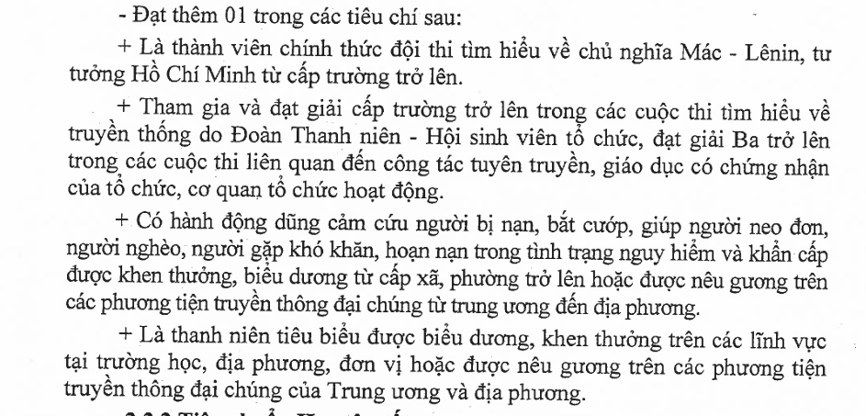**

**chuẩn học tập**

**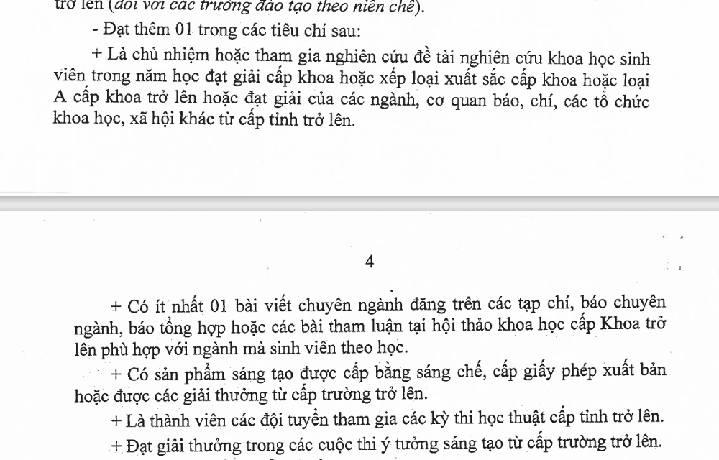**

**tình nguyện**

**